Exercise 03:

Aufgabe 1:
- Bei sequentieller Abarbeitung werden 15 Stunden Gesamtzeit benötigt, da für jede der 5 Ladungen 3 Etappen a je 1 Stunde Arbeitszeit anfallen:

#Ladungen * (Waschen + Trocknen + Bügeln) = Gesamtzeit
5 * (1 + 1 + 1) = 15

- Wenn Freunde beim Wäsche abarbeiten helfen, würden wir es so parallelisieren, dass jeder zu Beginn eine Ladung Wäsche bekommt und diese dann zuerst wäscht, dann trocknet und bügelt, um den Transport/Kommunikation der Wäsche möglichst gering zu halten. Nachdem 1 Ladung komplett bearbeitet ist bekommt die entsprechende Person eine neue Ladung, falls vorhanden. (SCHEMA = MASTER-WORKER-PATTERN (?) ) . Zeitlich würde dieses Verfahren mindestens 3 Stunden dauern (5+ Arbeiter), da jede Ladung eine Mindestarbeitszeit von eben 3 Stunden besitzt. Bei weniger als 5 Arbeitern ergibt sich eine entsprechend längere Gesamtzeit, da mindestens 1 Arbeiter 2 Ladungen abarbeiten muss.

- In der Tabelle wird dargestellt, wie die Arbeit bei paralleler Ausführung aufgeteilt werden kann. Wie leicht ersichtlich ist, wird eine Gesamtzeit von 7 Stunden benötigt, um alle 5 Ladungen komplett zu waschen, trocknen und zu bügeln. Der Versatz ergibt sich durch die vorgegebene Reihenfolge, dass die Wäsche zuerst gewaschen, dann getrocknet und zuletzt gebügelt werden muss. (SCHEMA = PIPELINE-PATTERN (?) )

ZEITSCHRITT | WASCHEN | TROCKNEN | BÜGELN
T = 1 Stunde | Ladung 1 | - | -
T = 2 Stunde | Ladung 2 | Ladung 1 | -
T = 3 Stunde | Ladung 3 | Ladung 2 | Ladung 1
T = 4 Stunde | Ladung 4 | Ladung 3 | Ladung 2
T = 5 Stunde | Ladung 5 | Ladung 4 | Ladung 3
T = 6 Stunde | - | Ladung 5 | Ladung 4
T = 7 Stunde | - | - | Ladung 5

Aufgabe 2:

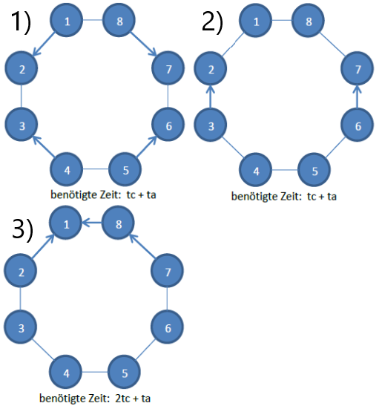
Es ergibt sich also eine Gesamtbearbeitungszeit von 4tc + 3ta

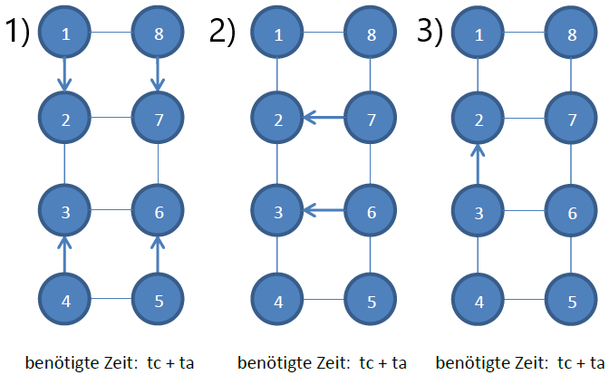
Somit dauert die gesamte Berechnung 3tc + 3ta

Aufgabe 3:
Anteil der Gleitpunktoperationen: 0,6
Anteil der Quadratwurzelberechnung: 0,25 * 0,6 = 0,15

  - Leistungsverbesserung, wenn sämtliche Gleitpunktoperationen um 1.5 verbessert werden:
Amdahl's Law:
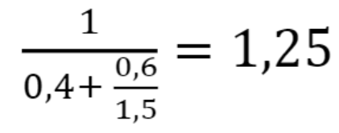
  - Leistungsverbesserung, wenn die Quadratwurzelberechnung um Faktor 8 verbessert wird:
Amdahl's Law:
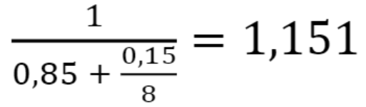
Somit profitiert die Anwendung von der ersten Verbesserung (Gleitpunktoperationen) mehr.

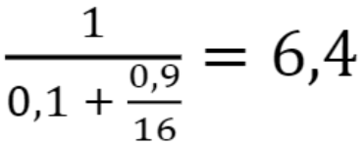
Der parallele Algorithmus wäre 6,4 mal so schnell.

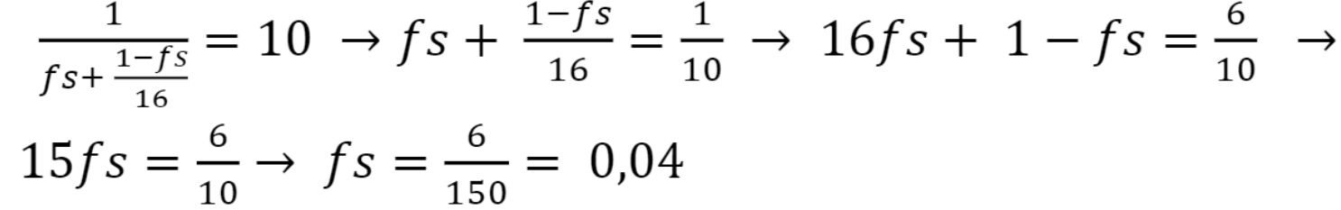
Somit müssen 96% des Programms perfekt parallelisiert werden, um mit 16 Prozessen einen Speedup von 10 zu erreichen.

